**检测/维修指导：**

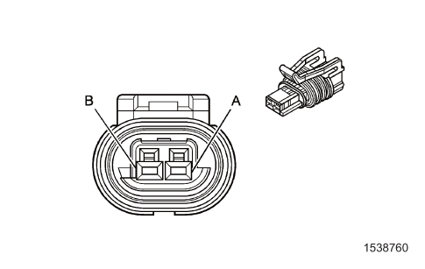

1. 点火开关置于OFF 位置并持续90 秒钟，断开B34 发动机冷却液温度传感器上的线束连接器。

2. 测试低电平参考电压电路端子A 和搭铁之间的电阻是否小于5 欧。

* + - 如果大于规定范围，则测试低电平参考电压电路是否开路/电阻过大。如果电路测试正常，则更换K20 发动机控制模块。

3. 点火开关置于ON 位置，检查并确认故障诊断仪“ECT Sensor（发动机冷却液温度传感器）”参数低于-39°C (-38°F)。

* + - 如果高于规定范围，测试信号电路端子B 是否对搭铁短路。如果电路测试正常，则更换K20 发动机控制模块。

4. 在信号电路端子B 和低电平参考电压电路端子A 之间安装一条带3 安培保险丝的跨接线。确认故障诊断仪上的“ECT Sensor（发动机冷却液温度传感器）”参数高于149°C (300°F)。

* + - 如果低于规定范围，测试信号电路是否对电压短路或开路/电阻过大。如果电路测试正常，则更换K20 发动机控制模块。

5. 如果电路测试正常，则测试或更换B34 发动机冷却液温度传感器。